

Guide KeePass
Installation, usage et comparaison
Classe : BTS SIO | Auteur : Nathanaël VILLARD

Sommaire

1. Introduction 3
2. Installation de KeePass 3
3. Utilisation de KeePass 4
4. Utilisation multiposte / changements de poste 6
5. Comparaison : KeePass vs Navigateurs Web 7
6. Conclusion 7

1. Introduction
KeePass est un gestionnaire de mots de passe open‑source qui stocke vos identifiants dans une base chiffrée (.kdbx). Ce guide couvre l’installation, l’usage quotidien et la comparaison avec les navigateurs.
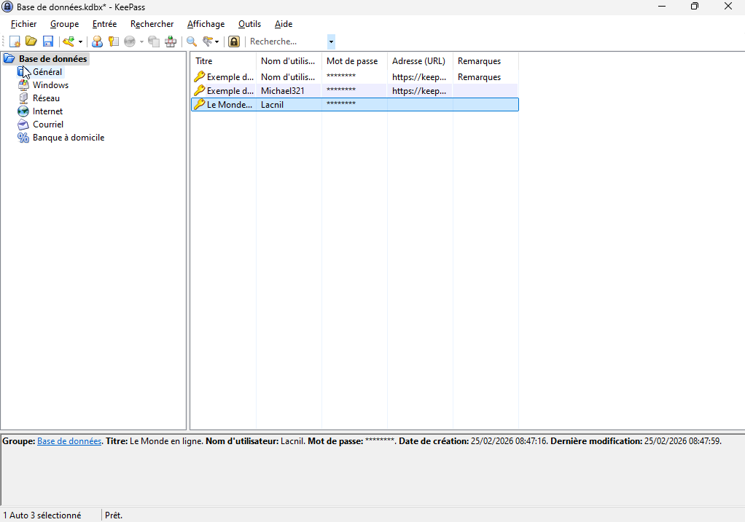
Figure 1 – Interface principale de KeePass.

2. Installation de KeePass
1. Accéder au site officiel : https://keepass.info
2. Télécharger KeePass (Classic) ou KeePassXC.
3. Installer en suivant l’assistant.
4. Lancer l’application.
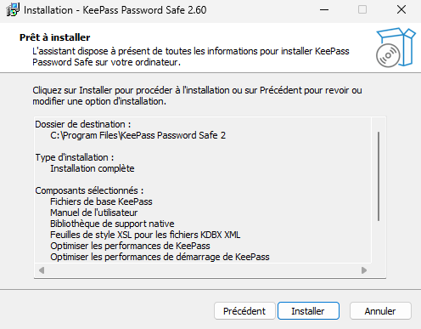
Figure 2 – Assistant d'installation.

3. Utilisation de KeePass
• Créer une base (.kdbx) avec un mot de passe maître robuste et/ou un fichier‑clé.
• Ajouter des entrées (site, identifiant, mot de passe, URL).
• Générer des mots de passe forts via l’outil intégré.
• Organiser par groupes et utiliser la recherche.
• Utiliser l’auto‑typage pour remplir des formulaires.
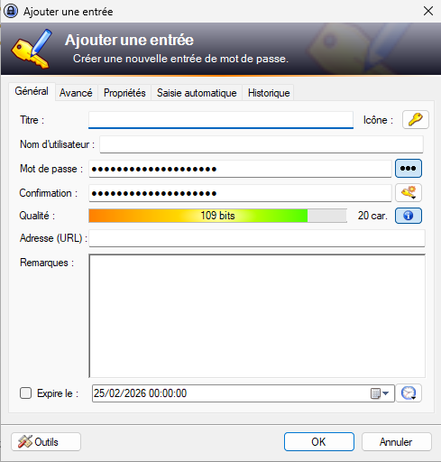
Figure 3 – Boîte de dialogue d’ajout d’entrée.
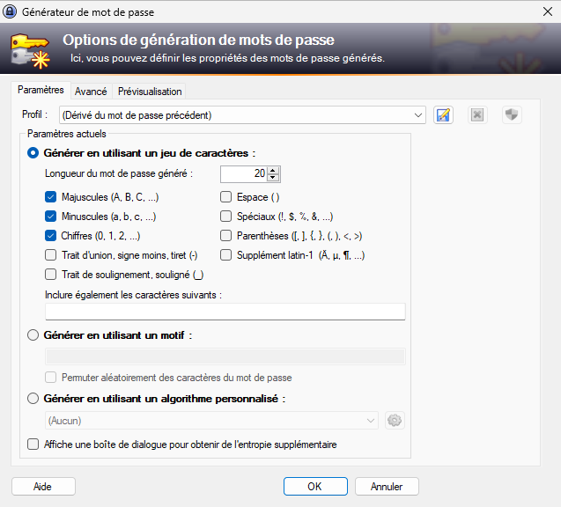
Figure 4 – Générateur de mots de passe.

4. Utilisation multiposte / changements de poste
Pour utiliser KeePass sur plusieurs postes, il suffit de déplacer le fichier .kdbx via un support sécurisé :
• Clé USB chiffrée
• OneDrive / Nextcloud / autre cloud sécurisé
• Dossier réseau protégé
Tant que la base reste la même, l’utilisateur retrouve tous ses mots de passe sur n’importe quel poste équipé de KeePass.

5. Comparaison : KeePass vs Navigateurs Web
KeePass | Navigateurs (Google, Firefox, Edge)
Open‑source, contrôle local de la base | Stockage cloud géré par le fournisseur
Chiffrement AES‑256 de la base .kdbx | Sécurité variable selon le compte/navigateur
Fonctionne hors ligne | Dépend d’Internet pour synchroniser
Souple (groupes, pièces jointes, fichiers‑clé) | Simple, mais options avancées limitées
Astuce : quel que soit l’outil, activez la double authentification (2FA) quand c’est possible.

6. Conclusion
KeePass offre une sécurité et un contrôle supérieurs, particulièrement adaptés aux environnements d’étude et professionnels. Les navigateurs restent pratiques pour un usage grand public, mais moins flexibles et dépendants du cloud.

